SURAT PERNYATAAN MEMATUHI TATA TERTIB SEKOLAH
SMA NEGERI 1 PURI MOJOKERTO
TAHUN PELAJARAN 2022 - 2023

Yang bertanda tangan di bawah ini Saya :

Nama : …………………………………………………………………………………………………………
Tempat/Tanggal lahir : …………………………………………………………………………………………………………
Nomor Telepon/HP : …………………………………………………………………………………………………………
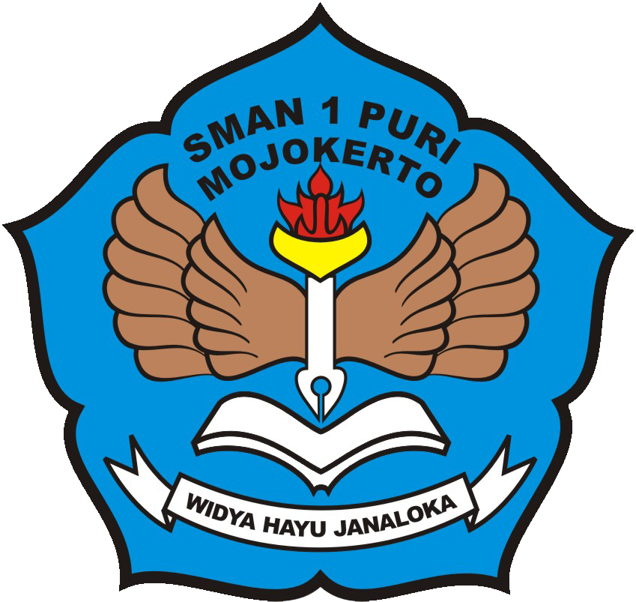
Nama Orang tua/Wali : …………………………………………………………………………………………………………
Alamat : …………………………………………………………………………………………………………
………………………………………………………………………………………………………..…

Dengan ini menyatakan bahwa selama saya menjadi siswa/siswi SMA Negeri 1 Puri Kabupaten Mojokerto bersedia/sanggup mentaati dan melaksanakan Keputusan Kepala Sekolah Nomor : NOMOR: 421.3 / 760 / 101.6.27.14 / 2022
tentang tata tertib kehidupan sekolah bagi siswa SMA Negeri 1 Puri Kabupaten Mojokerto.
Apabila saya melanggar keputusan dari tata tertib tersebut saya bersedia dan siap menerima sanksi sesuai dengan pasal yang ditetapkan.

Demikian surat pernyataan ini saya buat dengan sesungguhnya dan tanpa ada paksaan dari pihak manapun.

Mojokerto, ….. Juli 2022
Yang membuat Pernyataan,

--------------------------------

Mengetahui
Koordinator Tim Tatib Orang tua/Wali

NURIL BADRI,S.Pd
NIP. 19660926 198811 1 002

Mengetahui / Menyetujui
Kepala SMAN 1 Puri,

HERNI SUDAR PERISTIWANTI, SPd. M.Pd
Pembina Utama Muda
NIP. 19650226 198903 2 008

